


DEMONSTRAÇÕES CONTÁBEIS e NOTAS EXPLICATIVAS
3º TRIMESTRE DE 2023

IMBEL® - CAPACIDADES QUE GERAM PODER DE COMBATE
www.imbel.gov.br | 

Conteúdo

1. BALANÇO PATRIMONIAL | 02
2. DEMONSTRAÇÃO DO RESULTADO | 03
3. DEMONSTRAÇÃO DAS MUTAÇÕES DO PATRIMÔNIO LÍQUIDO | 04
4. DEMONSTRAÇÃO DO FLUXO DE CAIXA | 05
5. DEMONSTRAÇÃO DO VALOR ADICIONADO | 06
6. DEMONSTRAÇÃO DO RESULTADO ABRANGENTE | 07
7. NOTAS EXPLICATIVAS ÀS DEMONSTRAÇÕES CONTÁBEIS | 08
8. SUMÁRIO DAS PRINCIPAIS PRÁTICAS CONTÁBEIS | 09
9. DISPONIBILIDADES | 14
10. CLIENTES | 15
11. ESTOQUES | 16
12. IMPOSTOS A RECUPERAR | 16
13. DESPESAS ANTECIPADAS | 17
14. INVESTIMENTOS | 17
15. OUTROS CRÉDITOS | 17
16. IMOBILIZADO | 18
17. INTANGÍVEL | 19
18. OBRIGAÇÕES TRABALHISTAS, TRIBUTÁRIAS E CONTRIBUIÇÕES | 20
19. RECEITA ORÇAMENTÁRIA A REALIZAR | 20
20. TED A REALIZAR | 20
21. PROVISÕES JUDICIAIS | 21
22. PROVISÕES DIVERSAS | 22
23. OUTRAS OBRIGAÇÕES | 22
24. PATRIMÔNIO LÍQUIDO | 22
25. RECEITA OPERACIONAL LÍQUIDA | 23
26. CUSTOS DOS PRODUTOS VENDIDOS E DOS SERVIÇOS | 23
27. MANUTENÇÃO DE CAPACIDADE ESTRATÉGICA | 23
28. DESPESAS ADMINISTRATIVAS | 24
29. DESPESAS COMERCIAIS | 24
30. DESPESAS TRIBUTÁRIAS | 24
31. DESPESAS DIVERSAS | 25
32. RECEITAS DIVERSAS | 25
33. DESPESAS FINANCEIRAS | 25
34. RECEITAS FINANCEIRAS | 26
35. OUTRAS DESPESAS | 26
36. OUTRAS RECEITAS | 26
37. RECEITA ORÇAMENTÁRIA | 27
38. IMPOSTO DE RENDA E CONTRIBUIÇÃO SOCIAL | 27
39. REMUNERAÇÃO DOS DIRIGENTES, EMPREGADOS E BENEFÍCIOS | 28
40. PARTES RELACIONADAS | 29
41. CONCILIAÇÃO ENTRE BALANÇO PUBLICADO E BALANÇO SIAFI | 30
- BALANÇO PATRIMONIAL
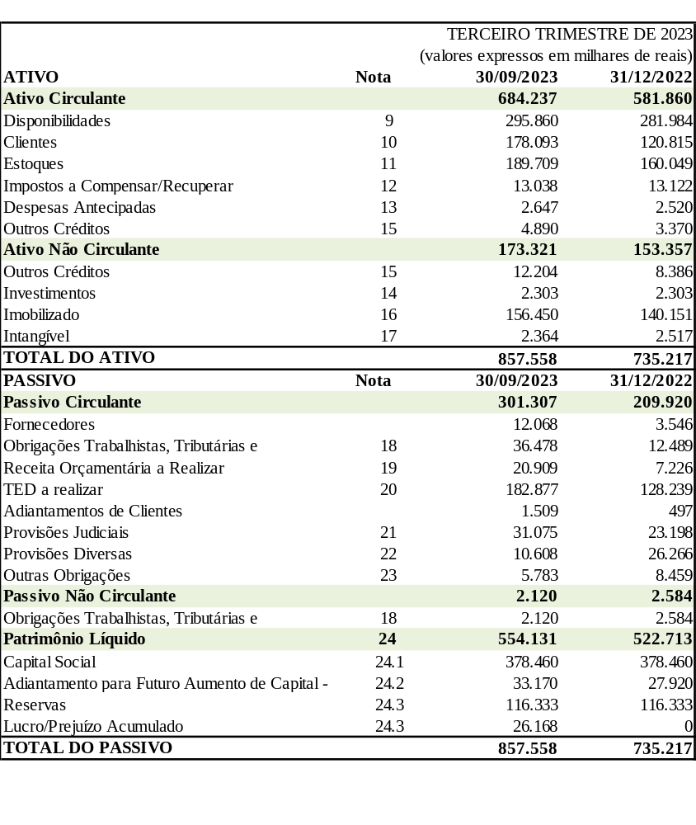
Renato Mitrano Perazzini  Diretor Administrativo-Financeiro | Ingrid Tiane Pimentel dos Santos  Contadora CRC-DF 012551/O-9
Ricardo Rodrigues Canhaci
Diretor Presidente

2. DEMONSTRAÇÃO DO RESULTADO

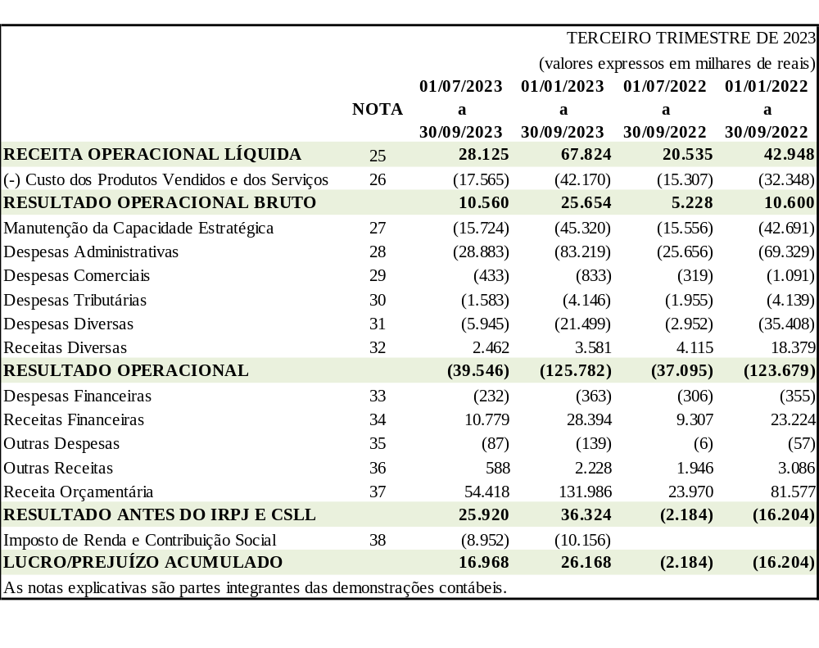

Renato Mitrano Perazzini  Diretor Administrativo-Financeiro | Ingrid Tiane Pimentel dos Santos  Contadora CRC-DF 012551/O-9.
Ricardo Rodrigues Canhaci
Diretor Presidente

3. DEMONSTRAÇÃO DAS MUTAÇÕES DO PATRIMÔNIO LÍQUIDO

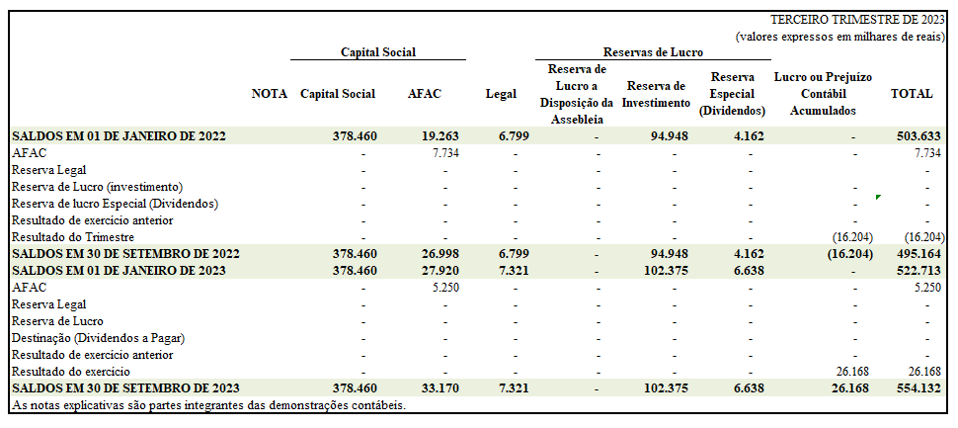

Renato Mitrano Perazzini  Diretor Administrativo-Financeiro | Ingrid Tiane Pimentel dos Santos  Contadora CRC-DF 012551/O-9
Ricardo Rodrigues Canhaci
Diretor Presidente

4. DEMONSTRAÇÃO DO FLUXO DE CAIXA – MÉTODO INDIRETO
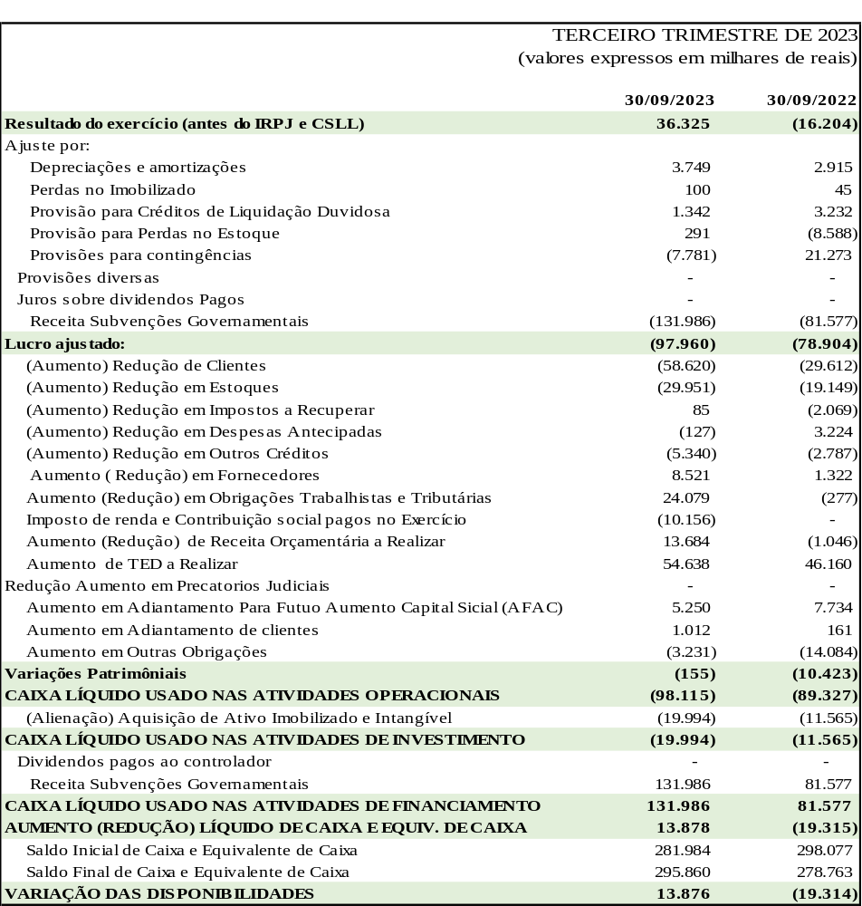
Renato Mitrano Perazzini  Diretor Administrativo-Financeiro | Ingrid Tiane Pimentel dos Santos  Contadora CRC-DF 012551/O-9
Ricardo Rodrigues Canhaci
Diretor Presidente

5. DEMONSTRAÇÃO DO VALOR ADICIONADO
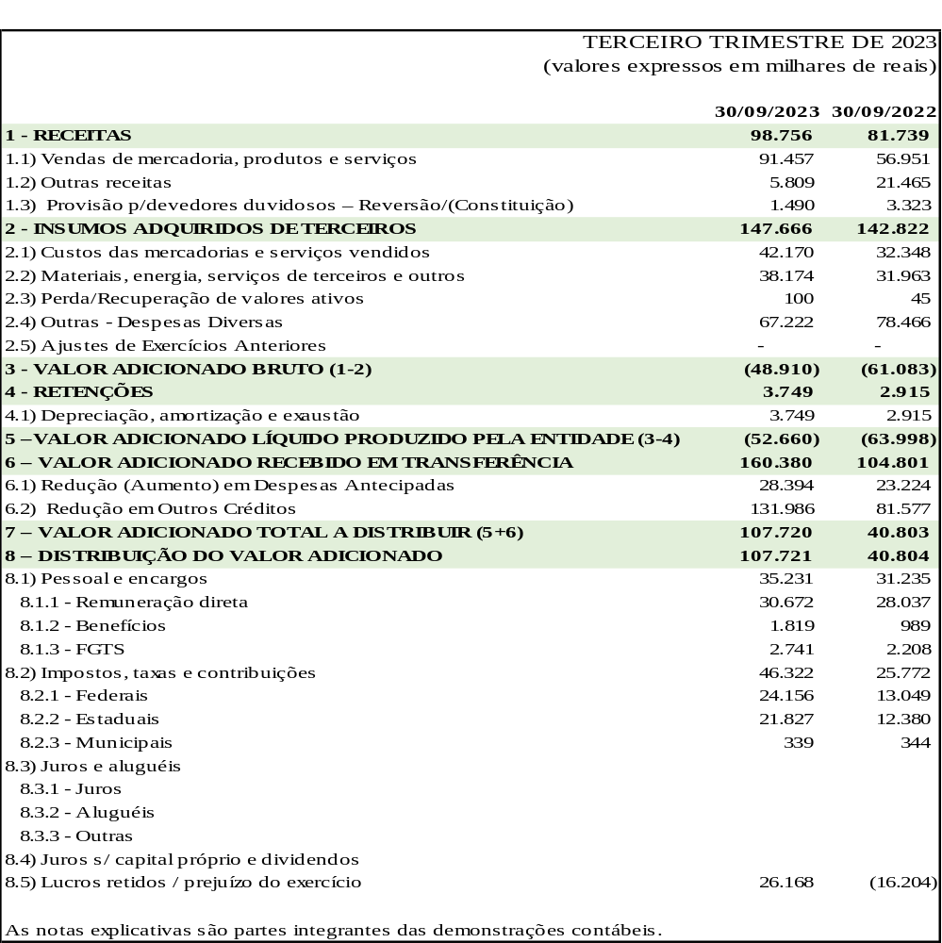

Renato Mitrano Perazzini  Diretor Administrativo-Financeiro | Ingrid Tiane Pimentel dos Santos  Contadora CRC-DF 012551/O-9
Ricardo Rodrigues Canhaci
Diretor Presidente

6. DEMONSTRAÇÃO DO RESULTADO ABRANGENTE

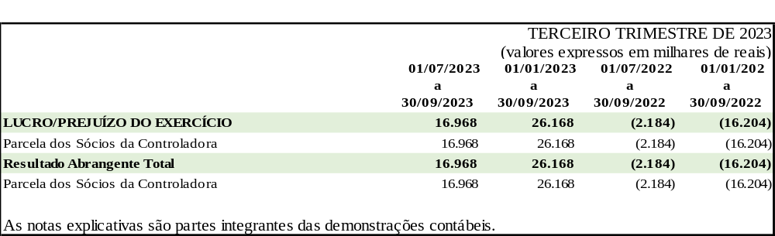

Renato Mitrano Perazzini  Diretor Administrativo-Financeiro | Ingrid Tiane Pimentel dos Santos  Contadora CRC-DF 012551/O-9
Ricardo Rodrigues Canhaci
Diretor Presidente

7. NOTAS EXPLICATIVAS ÀS DEMONSTRAÇÕES CONTÁBEIS

7.1. Contexto Operacional

7.1.1. A Indústria de Material Bélico do Brasil - IMBEL® foi criada em 14 de julho de 1975, por intermédio da Lei nº 6.227. É uma Empresa Pública dependente integrante do Orçamento Geral da União, vinculada ao Ministério da Defesa, por intermédio do Comando do Exército, dotada de personalidade jurídica de direito privado, com patrimônio próprio.

7.1.2. A IMBEL®, como empresa estratégica fabril e gerencial, desenvolverá, prioritariamente, suas atividades no Setor de Produtos e Sistemas de Defesa e de Segurança, com estrita observância das Políticas, Estratégias, Planos e Programas do Governo Federal e das diretrizes fixadas, periodicamente, pelo Comandante do Exército para a IMBEL®, tendo por objeto:
I – colaborar no planejamento fabril e gerencial e na obtenção de produtos e sistemas de defesa e de segurança por intermédio de transferência de tecnologia, incentivo à implantação de novas indústrias e prestação de assistência técnica e financeira;
II – colaborar, com base na iniciativa privada, com a implantação e o desenvolvimento da Base Industrial de Defesa de interesse das Forças Armadas, buscando a redução progressiva de dependência externa de produtos e de sistemas estratégicos de defesa;
III – administrar, industrial e comercialmente, seu próprio complexo fabril de produtos e sistemas de defesa e de segurança e de outros bens cuja tecnologia derive de desenvolvimento de equipamentos de aplicação militar, por força de contingência de pioneirismo, conveniência administrativa e/ou interesse de segurança nacional;
IV – participar na manutenção e da capacidade estratégica da indústria de defesa e de segurança do País; e
V – promover o desenvolvimento e a execução de outras atividades relacionadas com sua finalidade.

7.1.3. Constituem atividades relacionadas com a finalidade da IMBEL®:
I - promover a Base Industrial de Defesa e atividades correlatas, abrangendo a construção e a manutenção da infraestrutura de defesa, bem como a logística, a mobilização, a pesquisa, o desenvolvimento, a inovação e a certificação de seus produtos e de terceiros;
II- gerenciar projetos de interesse da Defesa e da Segurança;
III - promover ou executar atividades vinculadas à obtenção e manutenção de produtos e sistemas de defesa e de segurança;
IV - promover e executar atividades ligadas à obtenção, manutenção, proteção ou expansão dos conhecimentos e competências essenciais para a IMBEL® cumprir tanto os seus objetivos, quanto as exigências de mobilização do País;
V - promover e executar atividades que permitam à IMBEL® manter uma infraestrutura adequada às exigências de mobilização e de manutenção da capacidade estratégica fabril e gerencial de defesa e de segurança do País;
VI – atuar como prestadora de serviços ou representante comercial;
VII – exportar produtos e sistemas de defesa das Forças Armadas; e
VIII – apoiar projetos de pesquisa, desenvolvimento e inovação na área de defesa e segurança nacional.

7.1.4. As atividades desenvolvidas pela IMBEL® integram a estrutura logística terrestre do País em favor da Soberania Nacional e caracterizam-se por terem elevada complexidade de natureza estratégica e operacional, no ramo de defesa e segurança, necessárias ao imperativo da Segurança Nacional, conforme a Política e a Estratégia Nacional de Defesa.

7.1.5. A IMBEL® tem sede e foro na cidade de Brasília - DF, onde está situada sua Diretoria. Atua em todo o território nacional e possui as seguintes Unidades de Produção:

Sigla | Localização | Principais produtos
FPV | Piquete – SP | Fabricação de pólvora de base simples, pólvora de base dupla, éter sulfúrico, plastex, dinamites gelatinosas, grãos propelentes base dupla, abrigos temporários de alto desempenho, trinitrotolueno (TNT), nitrocelulose, nitroglicerina e gelatina explosiva.
FJF | Juiz de Fora - MG | Fabricação de munição de grosso calibre.
FMCE | Rio de Janeiro - RJ | Fabricação de sistemas equipamentos eletrônicos militares.
REPI | Wenceslau Braz - MG | Produção, distribuição e comercialização de Energia Elétrica.
FI | Itajubá – MG | Fabricação de armamento leve (Pistolas, Fuzis e Carabinas).
FE | Magé – RJ | Fabricação de explosivos, propelentes, iniciadores e acessórios.

7.2. Apresentação das Demonstrações Contábeis

7.2.1. As demonstrações contábeis foram elaboradas de acordo com as práticas contábeis adotadas no Brasil, as quais abrangem a legislação societária, as Normas Brasileiras de Contabilidade, os pronunciamentos, as orientações e as interpretações emitidas pelo Comitê de Pronunciamentos Contábeis e as Resoluções do Conselho Federal de Contabilidade aplicáveis ao encerramento do exercício.

8. SUMÁRIO DAS PRINCIPAIS PRÁTICAS CONTÁBEIS

8.1 Disponibilidades

São registradas pelo valor nominal, atualizadas às taxas do último dia útil do ano corrente, quando aplicável. As aplicações financeiras oriundas da fonte própria (Fonte 250) foram realizadas junto ao Banco do Brasil, de acordo com as seguintes legislações: Decreto lei 1.290 de 3 DEZ/1973 art. 2º e 3º, Resolução 3.284 BCB 25/05/2005 art. 4º, Resolução 12/2010 CA/IMBEL®, Macro Função SIAFI 020305 e IN 04 STN de 30/08/2004.

8.2. Instrumentos Financeiros

8.2.1 A classificação dos ativos financeiros é realizada a partir de uma análise das características contratuais dos fluxos de caixa e do modelo de negócios da empresa para a gestão dos ativos.

8.2.2. Os ativos financeiros são classificados nas categorias, abaixo, relacionadas:

8.2.2.1. Custo amortizado: são ativos financeiros geridos dentro de modelo de negócios cujo objetivo seja receber os respectivos fluxos de caixa contratuais. Nessa categoria, os fluxos de caixa futuros previstos contratualmente devem constituir-se exclusivamente em pagamentos de principal e juros em datas especificadas.

8.2.2.2. Valor justo por meio de outros resultados abrangentes: são ativos financeiros geridos dentro de modelo de negócios cujo objetivo seja gerar retorno tanto pelo recebimento dos fluxos de caixa contratuais quanto pela negociação com transferência substancial de riscos e benefícios.

8.2.2.3. Valor justo por meio de resultado: são ativos financeiros que não se enquadram nas categorias custo amortizado ou valor justo por meio de outros resultados abrangentes ou que são, no reconhecimento inicial, designados de forma irrevogável como valor justo por meio do resultado com o objetivo de eliminar um descasamento contábil caso fossem mensurados de outra forma.

8.2.3. Os passivos financeiros são inicialmente mensurados ao valor justo, que é o valor recebido líquido dos custos incorridos na transação e, subsequentemente, ao custo amortizado. Um instrumento é classificado como passivo financeiro quando existe uma obrigação contratual da sua liquidação ser efetuada mediante a entrega de dinheiro ou de outro ativo financeiro, independentemente de sua forma legal.

8.3. Clientes

8.3.1. São registrados pelo valor faturado, ajustado ao valor presente, quando aplicável. A Provisão para Créditos de Liquidação Duvidosa foi constituída em montante considerado suficiente pela Administração para suprir as eventuais perdas na realização dos créditos.

8.3.2. A provisão para Créditos de Liquidação Duvidosa considera um indicador interno de avaliação de risco, que captura o comportamento do cliente perante a Empresa e as flutuações do contexto macroeconômico. As estimativas de perdas foram baseadas em duplicatas de clientes que já possuem histórico presente de cobrança judicial sob litígio.

8.4. Estoques

São avaliados ao custo de aquisição ou de produção, que não excede o valor de mercado. O custo de produção reflete o método de absorção total de custos industriais, com base na utilização normal da capacidade de produção, sendo que o custo correspondente à substituição da capacidade normal é debitado ao Resultado do período como Manutenção da Capacidade Estratégica. Os Estoques de Produtos em Elaboração e Acabados compreendem matérias-primas, mão de obra direta, outros custos diretos, despesas gerais de produção e importações em andamento.

8.5. Impostos a Recuperar

8.5.1 São registrados mediante apropriação na aquisição de insumos destinados à produção, os quais serão compensados com saldos a pagar no exercício seguinte, com exceção ao INSS.

8.5.2. O imposto a recuperar dos tributos ICMS, IPI, PIS e COFINS advém das compras de insumos utilizados na produção e do recebimento das duplicatas das vendas aos Órgãos Públicos, os quais retêm os impostos Federais por força do artigo nº 34 da Lei 10.833/2003.

8.5.3. Os impostos a recuperar são mensalmente compensados com tributos gerados nas operações de saída ou por intermédio de pedidos de ressarcimento junto à Receita Federal do Brasil.

8.6. Despesas Antecipadas
Os custos de serviços a apropriar são compostos por serviços que estão sendo prestados a clientes e a manutenção a apropriar é composta por gastos com a manutenção de máquinas e equipamentos. Após a conclusão da manutenção, a ordem é encerrada e, com base na avaliação técnica, os valores acumulados passam a integrar o equipamento ou são registrados no Resultado do Exercício.

8.7. Outros Ativos Circulantes e Não Circulantes
São registrados ao valor de custo ou de realização, incluindo, quando aplicável, os rendimentos auferidos até a data do balanço.

8.8. Investimentos
São avaliados pelo custo de aquisição, ajustados ao seu valor recuperável, quando aplicável, e pelos rendimentos, conforme demonstrado na nota explicativa nº 14.

8.9. Imobilizado
Está demonstrado pelo custo de aquisição e/ou formação, deduzido pela depreciação acumulada. A Depreciação do Ativo Imobilizado é calculada pelo método linear, as quais refletem o tempo de vida útil econômica estimada dos bens.

8.10. Intangível
Os Ativos Intangíveis são mensurados com base no custo de aquisição e/ou formação, deduzidas a amortização acumulada, se for o caso, e perdas por redução ao valor recuperável.

8.11. Adiantamento de Clientes
Corresponde aos adiantamentos recebidos dos clientes antes da entrega dos produtos, suportados por contratos celebrados entre as partes, e estão sujeitos à variação cambial, quando aplicável.

8.12. Demais Passivos Circulantes e Não Circulantes
São demonstrados pelos valores conhecidos ou exigíveis, acrescidos, quando aplicável, dos respectivos encargos e variações cambiais.

8.13. Provisões para Contingências

8.13.1. O reconhecimento, a mensuração e a divulgação dos ativos e passivos contingentes são efetuados de acordo com os critérios definidos pelo CPC 25 – Provisões, Passivos Contingentes e Ativos Contingentes.

8.13.2. Os ativos contingentes não são reconhecidos nas demonstrações contábeis, porém, quando há evidências que propiciem a garantia de sua realização, usualmente representado pelo trânsito em julgado da ação e pela confirmação da capacidade de sua recuperação por recebimento ou compensação por outro exigível, são reconhecidos como ativo.

8.13.3. Provisões para contingências relacionadas a processos judiciais são reconhecidas com base nos laudos dos assessores jurídicos e melhores estimativas da Administração sobre o provável resultado dos processos pendentes na data de encerramento do exercício.

8.13.4. Os passivos contingentes classificados como perdas possíveis não são reconhecidos nas demonstrações contábeis, devendo ser apenas divulgados nas notas explicativas, e os classificados como remoto não requerem provisão e divulgação.

8.13.5. As obrigações legais (fiscais e previdenciárias) são derivadas de obrigações tributárias previstas na legislação, independentemente da probabilidade de sucesso de processos judiciais em andamento, que têm os seus montantes reconhecidos integralmente nas demonstrações contábeis.

8.14. Apuração do Resultado

As Receitas e Despesas foram apuradas pelo Regime de Competência.

8.15. Receita Orçamentária

8.15.1. É disponibilizada pelo governo e reconhecida pelo Regime de Competência. Referem-se as disponibilidades de recursos financeiros que ingressam nos cofres públicos, sendo uma fonte financeira utilizada pelo Estado em programas e ações, cuja finalidade principal é atender às necessidades públicas e demandas da sociedade.

8.15.2. A IMBEL® é uma empresa estatal dependente, por isso faz parte do Orçamento Fiscal da União e não do Orçamento das Estatais, e tem seus gastos discricionários classificados nos GNDs (grupos de natureza de despesa) 3 (outras despesas correntes) e 4 (investimento), e seus gastos de pessoal em GND 1 (pessoal e encargos sociais), assim como as outras empresas estatais dependentes da União.

8.15.3. Pelo art. 2º, inciso III da Lei Complementar nº 101, de 4 de maio de 2000 (Lei da Responsabilidade Fiscal), empresa estatal dependente é a empresa controlada que recebe do ente controlador (União) recursos financeiros para pagamento de despesas com pessoal, de custeio em geral ou de capital, excluídos, neste último caso, os provenientes de aumento de participação societária.

8.16. TED a Realizar

O Termo de Execução Descentralizada - TED constitui instrumento por meio do qual é ajustada a descentralização de créditos entre órgãos integrantes do Orçamento Fiscal e da Seguridade Social da União para execução de ações de interesse recíproco, previsto no Decreto nº 825, de 28 de maio de 1993.

8.17. Tributos

8.17.1. Os tributos são apurados com base nas alíquotas demonstradas no quadro a seguir:

Tributos | Alíquota
Imposto de Renda (15% e adicional de 10%) | 25%
Contribuição Social sobre o Lucro Líquido – CSLL | 9%
Pis/Pasep | 1,65%
Contribuição para o Financiamento da Seguridade Social – Cofins | 7,6%
Imposto sobre Serviços de Qualquer Natureza – ISSQN | até 5%

8.17.2. O Imposto de Renda e a Contribuição Social sobre o Lucro Líquido são calculados, de acordo com a Lei nº 9.430/1996 e Lei nº 9.532/1997, consolidadas pelo Decreto nº 9.580, de 22 de novembro de 2018. Os déficits acumulados das operações brasileiras não possuem prazo de prescrição, porém a sua compensação é limitada a até 30%, em anos futuros, do montante do lucro tributável de cada exercício.

8.17.3. São excluídos, para fins de apuração da receita bruta, segundo o §4º do artigo nº 12 da lei 12.973, de 13 de maio de 2014, o Imposto sobre Produtos Industrializados – IPI e o Imposto sobre Operações Relativas à Circulação de Mercadorias e sobre Prestações de Serviços de Transporte Interestadual e intermunicipal e de Comunicação – ICMS/ST, quando cobrado pelo vendedor dos bens ou prestador dos serviços na condição de substituto tributário.

8.17.4. A IMBEL®, em virtude da obrigatoriedade no seguimento pela sistemática tributária de Lucro Real, adota o regime da não cumulatividade para os impostos PIS (programa da integração social) e COFINS (contribuição para o financiamento da seguridade social), previsto na lei nº 10.637 de 30 de dezembro de 2002.

8.17.5. A Empresa é contribuinte do ICMS (imposto sobre circulação de mercadorias e serviços) e nas vendas a consumidor final de outras UF (Unidades Federativas) sofre a sujeição ao ICMS DIFAL UF ORIGEM (imposto sobre circulação de mercadorias e serviços diferencial de alíquota das unidades federativas de origem), ICMS sobre vendas DIFAL DESTINO e ICMS do Fundo de Combate à Pobreza, em conformidade com a Emenda Constitucional nº 87/2015, que realocou, progressivamente, a partilha do ICMS entre os Estados.

8.18. Manutenção da Capacidade Estratégica
Refere-se a gastos relativos à manutenção da infraestrutura dimensionada para as exigências de mobilização das Forças Armadas em caso de conflito. Esses gastos incorrem compensando a ociosidade dos processos produtivos, por ser de responsabilidade da Empresa a referida manutenção. Atualmente a IMBEL® possui uma ociosidade produtiva característica de Empresa Estratégica, em virtude de suas plantas fabris possuírem uma capacidade para atender a demandas sazonais de Produtos de uso exclusivo do Exército Brasileiro, importantes para a defesa nacional do Brasil.

8.19. Riscos Inerentes ao Negócio
A IMBEL®, na condição de Empresa Pública Dependente do Orçamento Federal, está sujeita aos seguintes riscos:

8.19.1. Riscos Estratégicos: associados às decisões estratégicas da IMBEL® para atingir os seus objetivos estratégicos, e/ou decorrentes da falta de capacidade ou habilidade da Empresa para proteger-se ou adaptar-se a mudanças no ambiente e imagem;

8.19.2. Riscos Operacionais: decorrentes da falta de consistência e adequação dos sistemas de informação, do processamento e do controle de operações, bem como de falhas no gerenciamento de recursos e nos controles internos ou pela ocorrência de fraudes que tornem impróprio o exercício das atividades da Empresa (Ex: produzir e distribuir seus produtos nas condições e prazos estabelecidos);

8.19.3. Riscos de Conformidade ou "Compliance": resultantes de sanções legais ou regulatórias, de perda financeira ou de reputação que a empresa pode sofrer como resultado da falha no cumprimento da aplicação de leis, acordos, regulamentos, código de conduta e/ou das políticas; e

8.19.4. Riscos Financeiros: são classificados em:

8.19.4.1. Riscos de Mercado, que decorrem da possibilidade de perdas que podem ser ocasionadas por mudanças no comportamento das taxas de juros, do câmbio e de outros fatores não previstos;

8.19.4.2. Riscos de crédito, definidos como a possibilidade de perda resultante da incerteza quanto ao recebimento de valores pactuados com tomadores de empréstimos, contrapartes de contratos ou emissões de títulos; e

8.19.4.3. Riscos de liquidez, que indicam a possibilidade de perda decorrente da incapacidade de realizar uma transação em tempo razoável e sem perda significativa de valor ou a possibilidade de falta de recursos para honrar os compromissos assumidos em função do descasamento entre os ativos e passivos.

8.20. Moeda Funcional e de Apresentação
A moeda funcional e de apresentação das demonstrações contábeis da IMBEL® é o Real (R$).

8.21. Redução ao Valor Recuperável (impairment)

8.21.1. A empresa avalia nas datas do balanço se há alguma evidência objetiva que determine se um ativo, ou grupo de ativos, não é recuperável. Um ativo ou grupo de ativos é considerado como não recuperável se houver evidência objetiva de ausência de recuperabilidade como resultado de um ou mais eventos que tenham acontecido depois do reconhecimento inicial do ativo e este evento de perda tenha impacto no fluxo de caixa futuro estimado do ativo ou da Unidade Geradora de Caixa (UGC). Foi utilizado o fluxo de caixa descontado para determinar se o valor em uso das UGCs, calculado para o período de 5 anos. Aplicou-se uma taxa de desconto de 14,4%, baseada na soma das Taxas de Longo Prazo e taxa de risco. Esta última foi equiparada às taxas utilizadas por empresas similares no mercado em que a IMBEL® atua.

8.21.2. Não foram observados, em 2022, indícios internos ou externos de desvalorização significativa em seus ativos, pois não houve registros de mudanças relevantes no ambiente tecnológico, de mercado, econômicos e legais da área comercial em que a IMBEL® atua. Também não ocorreram indicações que o valor do ativo diminuiu significativamente ao ponto de superar as expectativas dos resultados da passagem do tempo ou uso normal.

8.22. Estimativas Contábeis
A elaboração das demonstrações contábeis está de acordo com as práticas contábeis adotadas no Brasil e requer que a Administração use o julgamento na determinação e registro de estimativas contábeis. Ativos e Passivos significativos sujeitos a essas estimativas e premissas incluem o valor residual do Ativo Imobilizado, Provisão para Créditos de Liquidação Duvidosa e Perdas em Estoques, bem como as provisões para riscos fiscais, trabalhistas e cíveis. A liquidação das transações envolvendo essas estimativas poderá resultar em valores diferentes dos estimados, devido a imprecisões inerentes ao processo de sua determinação. A Empresa revisa as estimativas e premissas anualmente.

9. DISPONIBILIDADES

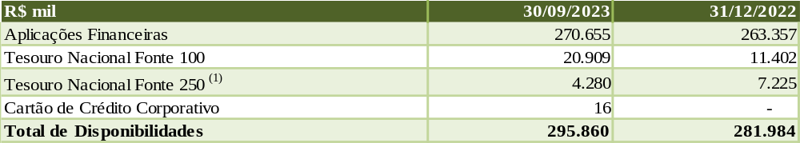
⁽¹⁾ Composta pelos recursos próprios que foram recolhidos através da Guia de Recolhimento da União (GRU) na Conta Única do Tesouro Nacional. A movimentação dos valores registrados na rubrica é realizada pelo Sistema de Administração Financeira do Governo Federal (SIAFI).
A IMBEL realizou aplicações financeira junto ao Banco do Brasil, obtendo, no período de janeiro a setembro, rendimentos de R$ 25.851.619,87. A IMBEL utiliza-se de procedimentos referentes às aplicações financeiras conforme as seguintes legislações:
- Decreto lei 1.290 de 3 DEZ/1973, art. 2º e 3º;
-Resolução 3.284 BCB 25/05/2005 art. 4;
- Resolução 12/2020 CA/IMBEL;
-Macro Função SIAFI 0203505; e
-IN 04 STN de 30/08/2004.

10. CLIENTES

10.1. Segmentação

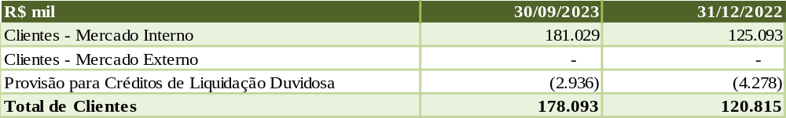

10.2. Provisão para Créditos de Liquidação Duvidosa
A rubrica "Provisão para Créditos de Liquidação Duvidosa" (PCLD) é constituída levando-se em consideração o seguinte quadro:
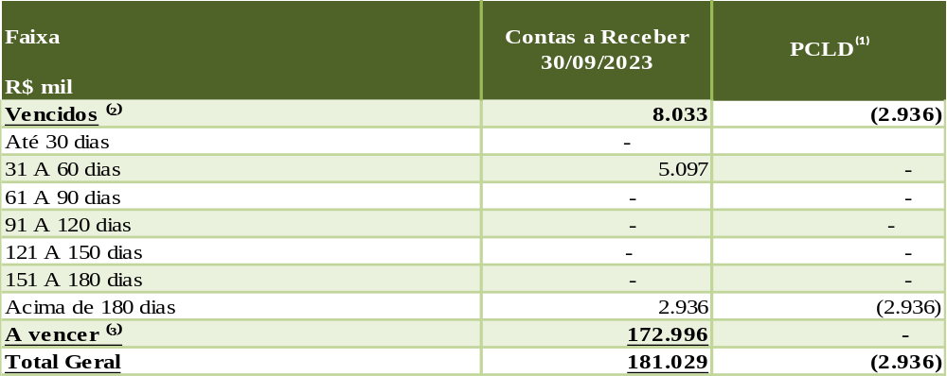
⁽¹⁾ Excluídas as duplicatas de vendas a Órgãos Públicos dado a sazonalidade no comportamento desses clientes atrelados a seus respectivos trâmites orçamentários.
⁽²⁾ Inclui o valor de R$6,259 milhões em 30.09.2023 de valores a receber de órgãos públicos dos quais R$5,48 milhões com previsão de recebimento em outubro de 2023.
⁽³⁾ Inclui o valor de R$158,68 milhões referente a TED (Termo de Execução Orçamentária) aguardando execução para baixa (o vencimento das duplicatas coincidem com o prazo de encerramento do contrato, dependendo da execução orçamentária).

11. ESTOQUES

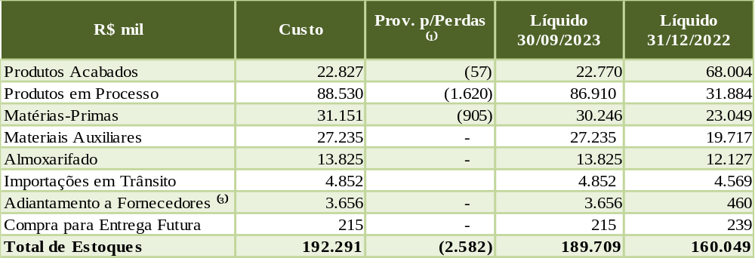
⁽¹⁾ O estoque da IMBEL está relacionado diretamente ao motivo de sua continuidade operacional, e sua existência estratégica em conexão com o Artigo 4º do seu Estatuto Social. Compreende os insumos aplicados na produção industrial para produtos estratégicos de defesa, sendo que existem as seguintes metodologias, políticas e situações:
- o estoque tem um ciclo médio de 365 dias;
- a reposição do estoque é realizada de forma periódica devido aos longos trâmites orçamentários e licitatórios. Há uma definição dos estoques mínimos (de segurança) e máximos, sendo que o ponto de pedido de clientes é o gatilho para a reposição;
- para o controle do estoque é adotado o inventário cíclico mensal e o inventário anual, além da conferência periódica de fichas de estocagens;
d) o controle de validade dos insumos é realizado por meio do sistema ERP TOTVS, sendo adotado o conceito FIFO (First in, First out) para garantir a correta utilização. No entanto, caso ocorra o vencimento do insumo, é analisada a possibilidade de revalidação e posteriormente a baixa contábil, sendo este o último recurso, se necessário;
e)o critério de avaliação dos estoques é a média ponderável móvel; e
f) todo produto acabado da IMBEL está vinculado a um contrato já definido ou uma expectativa de venda tratada junto à Diretoria Comercial da Empresa.
⁽2⁾ Composta pelos estoques sem movimentação e sem expectativa de uso. No 2º trimestre de 2023 as Unidades Fabris da IMBEL realizaram um estudo de adequação e uniformização das provisões de perdas, com base na manutenção de estoques estratégicos sem movimentação e ainda com expectativa de uso, sendo que houve a inclusão dos seguintes novos critérios estabelecidos para a provisão de perdas:
- material reprovado;
- material obsoleto;
- validade do produto; e
- outros motivos que o engenheiro fabril achar conveniente em sua avaliação.
⁽3⁾ Caso excepcional de adiantamento amparado pelas seguintes legislações:
a) Lei 4.320, de 17 de março de 1964, que em seu Art. 65 estabelece: “ O pagamento da despesa será efetuado por tesouraria ou pagadoria regularmente instituídos por estabelecimentos bancários credenciados e, em casos excepcionais, por meio de adiantamento”, e
b) Decreto nº 93.872, de 13 de dezembro de 1986, que no caso concreto, no Art. 38, assim descrito: “ Não será permitido o pagamento antecipado de fornecimento de materiais, execução de obra ou prestação de serviço, inclusive de unidade pública, admitindo-se, todavia, mediante as indispensáveis cautelas ou garantias, o pagamento de parcela contratual na vigência do respectivo contrato, convênio, acordo ou ajuste, segundo a forma de pagamento nele estabelecida prevista no edital de licitação ou nos instrumentos formais de adjudicação direta.”

12. IMPOSTOS A RECUPERAR 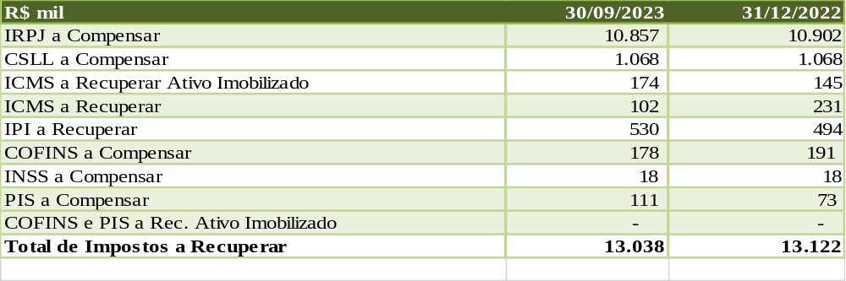A maior parte do saldo de IRPJ e CSLL apurado refere-se a base negativa para os anos de 2019 e 2020. Foi feito um pedido de restituição à Receita Federal e a atualização monetária do saldo acontecerá quando houver a validação do crédito por parte do presente Órgão.

13. DESPESAS ANTECIPADAS

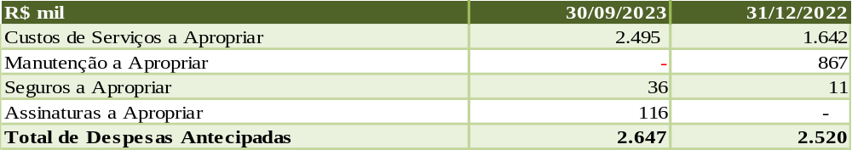

14. INVESTIMENTOS
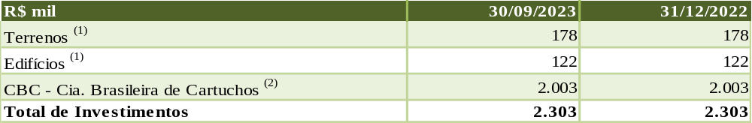
(1) Referem-se a imóveis que foram adquiridos por intermédio de acordo em processo judicial com cliente inadimplente. Atualmente o presente imóvel encontra-se ocupado pelo mesmo cliente inadimplente. A respeito do imóvel, a IMBEL aguarda uma nova decisão jurídica para propor ao Conselho de Administração definição quanto à sua destinação.
(2) Refere-se à participação acionária de 0,34% na empresa. Esse investimento é avaliado pelo método de custo em função dessa participação não apresentar influência significativa, conforme o disposto no artigo nº 244, combinado com o artigo nº 14, parágrafo único da Lei nº 6.404/76, além dessa participação ser inferior a 20% do Capital Social da investida.

15. OUTROS CRÉDITOS

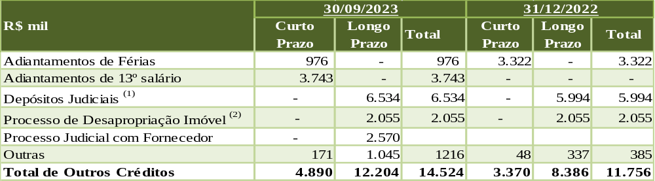
(1) Referem-se, principalmente, a depósitos recursais provenientes de processos trabalhistas impetrados contra a IMBEL®.
(2) Refere-se ao imóvel localizado em Grajaú, Município do Rio de Janeiro/RJ, desapropriado pela Prefeitura em 2003.

16. IMOBILIZADO

16.1 Demonstrações
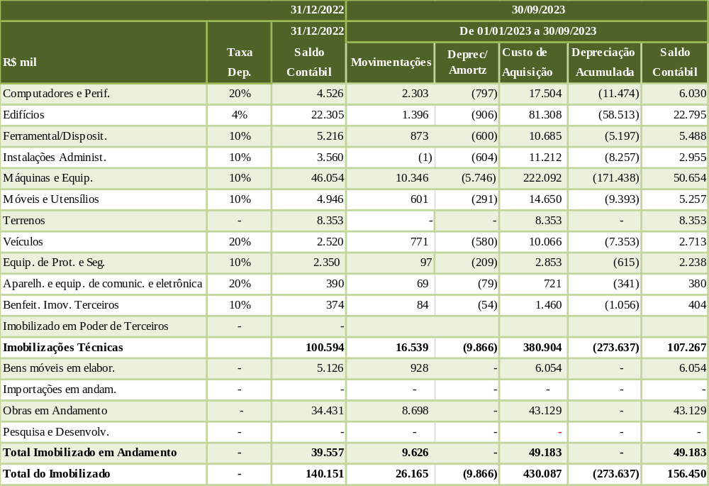
16.2. Em conformidade com a Resolução nº 04/2015, do Conselho de Administração da IMBEL®, de 31 de março de 2015, que autorizou iniciar o processo de alienação de bens imóveis da Empresa, foi emitida a Instrução Normativa nº 01, de 07 de Janeiro de 2016. A referida Instrução estabeleceu processos e definiu procedimentos para alienação de imóveis da IMBEL®, excetuando os direcionados às atividades operacionais das unidades de produção e os localizados em áreas de segurança da Empresa. No 3º trimestre de 2023 não houve venda de imóveis na IMBEL®.

16.3. Obras em andamento.

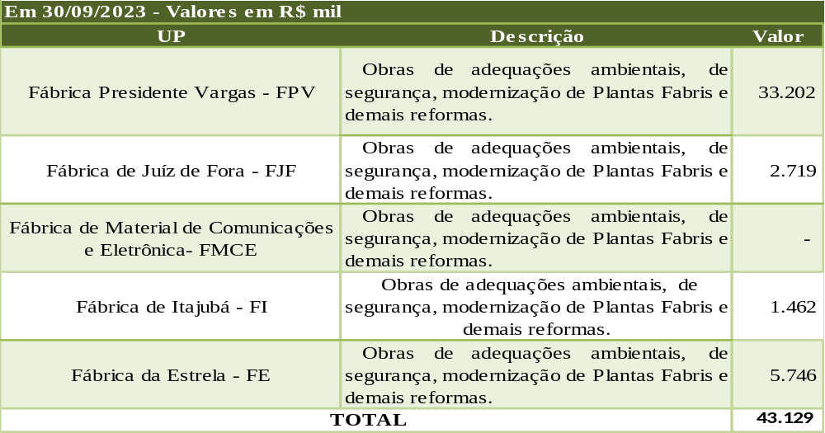
Os custos das obras em andamento são reconhecidos como ativo imobilizado na medida em que são concluídas as obras com o seu funcionamento adequado.
As Fábricas FPV e FE possuem valores altos de obras em andamento devido a maior necessidade de manter infraestrutura de segurança pelos produtos produzidos serem de alta periculosidade.

17. INTANGÍVEL

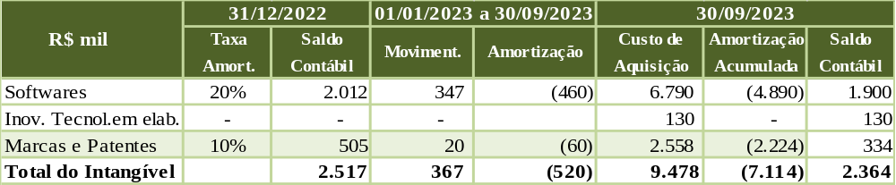

18. OBRIGAÇÕES TRABALHISTAS, TRIBUTÁRIAS E CONTRIBUIÇÕES

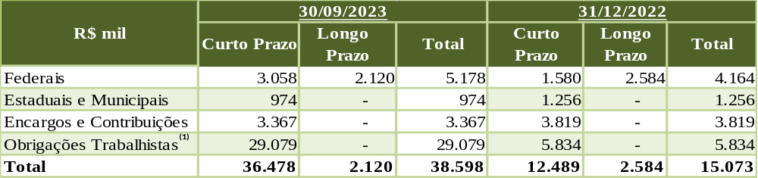
(1) O aumento das obrigações trabalhistas deveu-se às contas provisões de férias e de 13º salários reclassificadas para o grupo de obrigações trabalhistas, conforme o Comitê de Pronunciamentos Contábeis nº 25.

19. RECEITA ORÇAMENTÁRIA A REALIZAR
Refere-se ao recurso disponível do aporte financeiro da União realizado até setembro de 2023 e ainda não utilizado no período.

(1) Refere-se ao recurso recebido da folha de pagamento e utilizado no mês subsequente

20. TERMO DE EXECUÇÃO DESCENTRALIZADA A REALIZAR

Valores em R$ mil
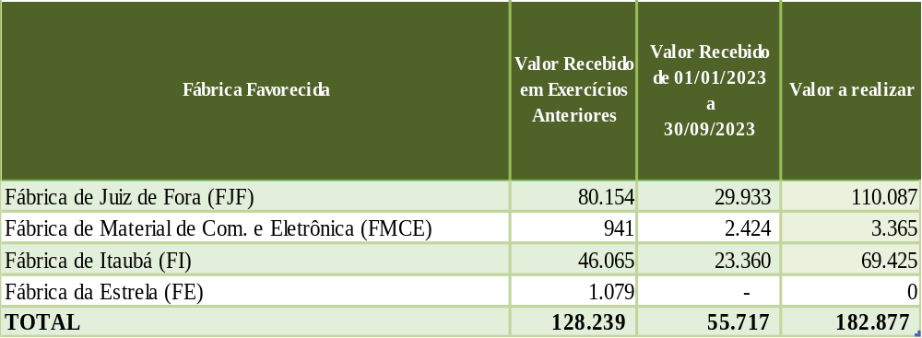
O conceito e os objetos dos TED e as movimentações financeiras estão descritos na nota explicativa nº 20. Demais informações sobre os TED encontram-se no endereço da página https://www.imbel.gov.br/index.php/termos-de- execução-descentralizada

21. PROVISÕES JUDICIAIS

21.1. Demandas Prováveis

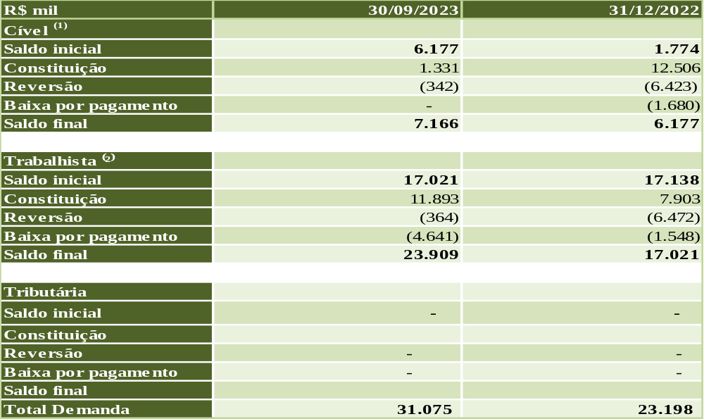⁽¹⁾ Ações indenizatórias de dano moral, material, etc.
⁽²⁾ Ações oriundas de pedidos de reintegração à empresa, intervalo intrajornada, nulidade de acordo coletivo e acidente de trabalho.

21.2. Em 30.09.2023, a IMBEL® estava sujeita a 105 ações judiciais (em dezembro de 2022 eram 104) de natureza cível, trabalhista e tributária, com variadas características e em diversas fases do rito processual.

21.3. Demandas Possíveis

Em 30.09.2023, a IMBEL® estava sujeita a 295 ações judiciais (em dezembro de 2022 eram 450) de natureza cível, previdenciária, trabalhista e tributária, com variadas características e em diversas fases do rito processual.

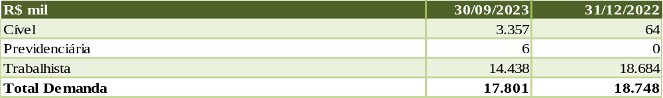

22. PROVISÕES DIVERSAS

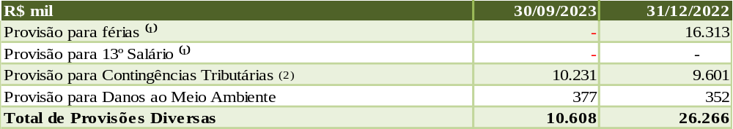
(1) Contas reclassificadas para o grupo de obrigações trabalhistas, conforme o Comitê de Pronunciamentos Contábeis nº 25
(2) Refere-se ao valor apurado pela Receita Federal do Brasil, por intermédio de Processo Administrativo, em diferenças de entendimentos nos percentuais dos Riscos Ambientais do Trabalho (RAT) e os índices do Fator Acidentário de Prevenção (FAP) nas declarações das Guias de Recolhimento do FGTS e de Informações à Previdência Social - GFIP, nas competências dos períodos compreendidos entre 09/2013 a 12/2017.

23. OUTRAS OBRIGAÇÕES
R$ mil | 30/09/2023 | 31/12/2022
Outras Contas a Pagar | 1.219 | 468
Materiais de Terceiros em poder da IMBEL^{® (1)} | 4.564 | 7.991
Total de Outras Obrigações | 5.783 | 8.459

(1) Refere-se a bens de clientes cedidos à IMBEL®, de forma temporária, por meio de contratos de comodatos

24. PATRIMÔNIO LÍQUIDO

24.1. Capital Social

R$ mil | 30/09/2023 | ORIGEM
Capital Realizado | 378.460 | 100% UNIÃO
Total | 378.460

24.2 ADIANTAMENTO PARA FUTURO AUMENTO DE CAPITAL – AFAC

R$ mil | 30/09/2023 | 31/12/2022 | ORIGEM
AFAC | 33.170 | 27.920 | 100% UNIÃO
Total | 33.170 | 27.920

24.3. Reservas
R$ mil | 30/09/2023 | 31/12/2022
Reserva Legal | 7.320 | 6.799
Reserva para Investimentos | 102.375 | 94.948
Reserva Especial de Dividendos ⁽¹⁾ | 6.638 | 4.162
Lucro ano de 2022 |  | 10.424
Total de Reservas | 116.333 | 116.333
1)A deliberação do Resultado de 2022, pela Assembleia Geral Ordinária, aconteceu em 2023 da seguinte forma:
a) R$ 521 mil lançado na Reserva Legal;
c) R$7.427 mil lançado na Reserva para Investimentos; e
b) R$ 2.476 mil lançado na Reserva Especial de Dividendos.

25. RECEITA OPERACIONAL LÍQUIDA

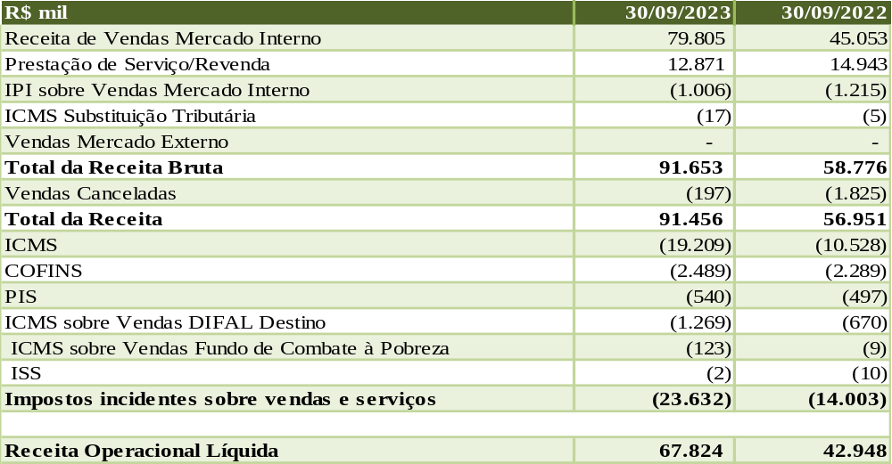

26. CUSTOS DOS PRODUTOS VENDIDOS E DOS SERVIÇOS
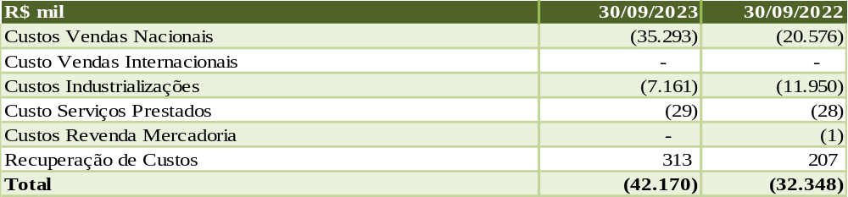

27. MANUTENÇÃO DE CAPACIDADE ESTRATÉGICA ⁽¹⁾

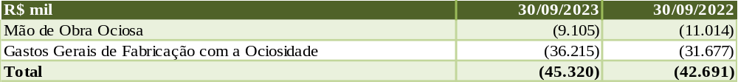 (1) O conceito da Manutenção da Capacidade Estratégica está descrito na Nota Explicativa número 8.18.

28. DESPESAS ADMINISTRATIVAS

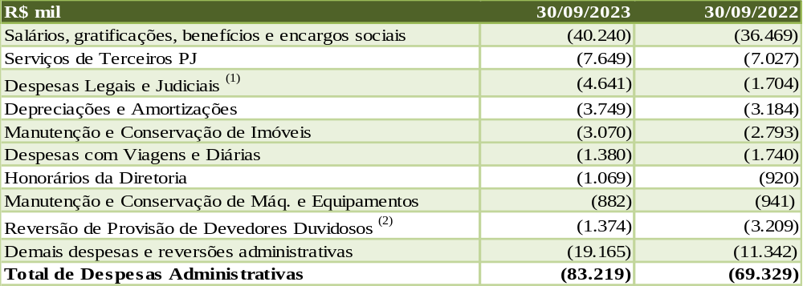 ⁽¹⁾ referem-se aos processos judiciais transitados em julgado em desfavor à IMBEL®.
⁽²⁾ referem-se à recuperação de duplicatas de clientes duvidosos por parte da Administração da IMBEL®.

29. DESPESAS COMERCIAIS

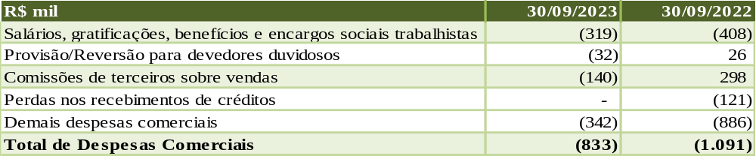

30. DESPESAS TRIBUTÁRIAS

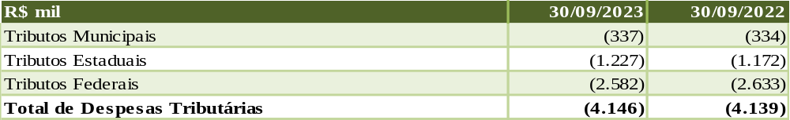

31. DESPESAS DIVERSAS

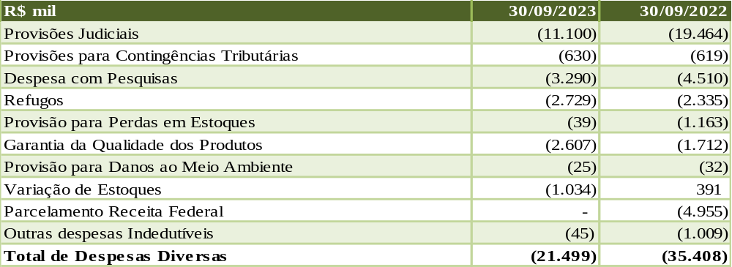

32. RECEITAS DIVERSAS

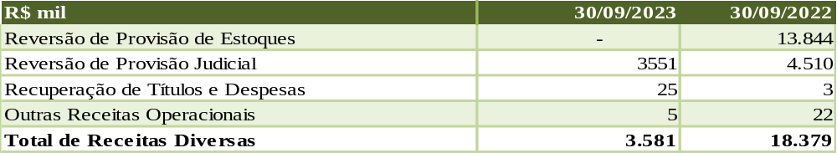

33. DESPESAS FINANCEIRAS

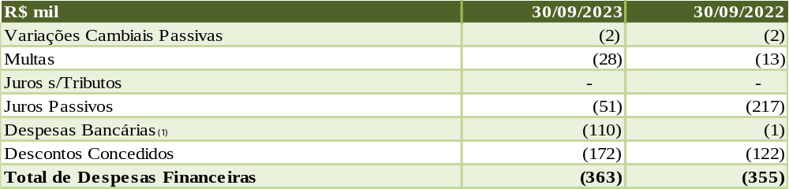
(1)Valor referente à tarifa bancária proveniente de carta de crédito para importação de insumos de produção.

34. RECEITAS FINANCEIRAS
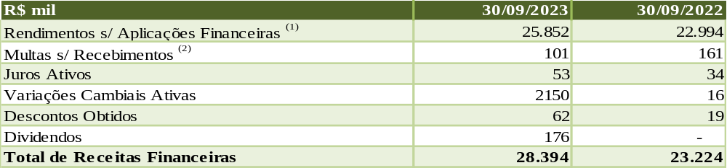 (1) As aplicações de recursos de empresas públicas e sociedades de economia mista da Administração Federal Indireta se dá por meio de fundos extramercado, conforme previsto na Resolução CMN nº 3.284 de 2005. Este fundo tem a política de investimento atrelada a um dos índices da ANBIMA (Associação Brasileira das Entidades dos Mercados Financeiro e de Capitais). No caso da IMBEL®, o fundo extramercado está vinculado ao índice IFR- M 1 que representa a evolução, a preços de mercado, da carteira de títulos públicos prefixados (LTN) com prazos inferiores a um ano. Este fundo possui o perfil mais conservador e não apresentou rentabilidade positiva mesmo com o agravamento do contexto econômico do 1º trimestre.
(2) O valor de R$85 (em milhares de reais), registrado na rubrica de Multas s/ Recebimentos refere-se:
a) A multa aplicada aos clientes da Empresa, por descumprimento de cláusula contratual;
b) Cobrança de multa a fornecedores por atraso na entrega de mercadorias.

35. OUTRAS DESPESAS

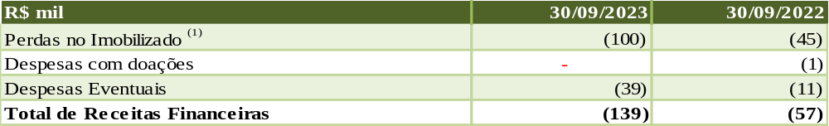
(1) Refere-se aos bens do ativo imobilizado que são desincorporados do patrimônio da IMBEL, seja por inutilização ou alienação. A conta de Perdas no Imobilizado geralmente tem seu saldo majorado na ocasião da ocorrência de algum evento especial, como nos exemplos citados a seguir:
a) leilão de bens móveis, máquinas, equipamentos industriais e sucatas; e
b) inventário patrimonial com a baixa de bens inservíveis.
A IMBEL promove Leilões de seus bens em conformidade com a legislação aplicável às licitações e aos contratos no âmbito da administração pública federal direta, autárquica e fundacional.

36. OUTRAS RECEITAS

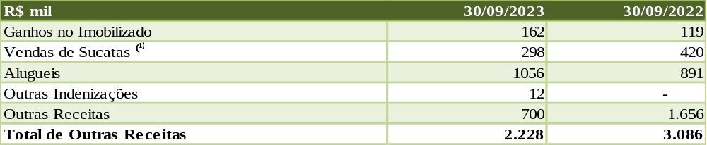⁽¹⁾ Refere-se a venda, por intermédio de Leilão Público, para alienação de materiais inservíveis antieconômicos, irrecuperáveis, ociosos e recuperáveis, rejeitos e sucatas de artefatos e componentes em geral, tudo constante do estoque da IMBEL – Fábrica Presidente Vargas.

37. RECEITA ORÇAMENTÁRIA

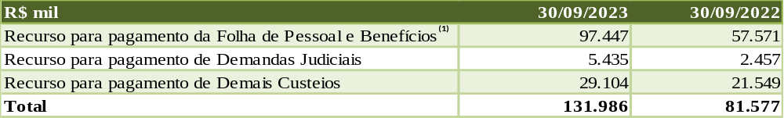(1) Com o desbloqueio dos valores da LOA condicionada à aprovação do Congresso Nacional, os créditos foram todos repassados na fonte Tesouro, impactando, no recebimento de maior volume de recursos financeiros do 3º trimestre de 2023, em comparação com o trimestre anterior, houve uma evolução no recebimento da Receita Orçamentária. Possivelmente será maior para o próximo trimestre com pagamento unicamente na fonte tesouro das despesas com pessoal e benefícios.

38. IMPOSTO DE RENDA E CONTRIBUIÇÃO SOCIAL

38.1. Demonstração da Despesa de IR e CSLL

R$ mil | 30/09/2023 | 30/09/2022
Valores Correntes | (10.156)
IR e CS no País | (10.156) | -
Valores diferidos | - | -
IR e CS no País | - | -
Total | (10.156) | -

38.2. Conciliação dos encargos com IR e CSLL

R$ mil | 30/09/2023 | 30/09/2022
Resultado antes dos tributos⁽¹⁾ | 36.325 | (16.204)
Encargo total do IR (25%) e da CSLL (9%) | - | -
Diferido não constituído sobre diferenças temporárias | (10.156) | -
Diferido não constituído sobre déficit fiscal e base negativa de CSLL | - | -
Demais | - | -
Total | (10.156) | -

39. REMUNERAÇÃO DOS DIRIGENTES, EMPREGADOS E BENEFÍCIOS

As remunerações dos empregados e administradores da Empresa no mês de setembro de 2023 estão discriminadas a seguir:

39.1 Maior e menor remuneração
R$ | 30.09.2023 | 31.12.2022
Empregados
Menor salário | 1.557,56 | 1.274,46
Maior salário | 20.163,17 | 15.167,63
Dirigentes
Diretor-Presidente | 21.949,02 | 20.136,72
Vice-Presidente Executivo | 20.851,57 | 19.129,88
Diretores | 19.754,11 | 18.123,04
Conselheiros
Conselho Administração | 2.199,47 | 2.017,87
Conselho fiscal | 2.199,47 | 2.017,87
Comitê de Auditoria (COAUD) | 4.000,00 | 4.000,00

39.2 Salário médios

Em R$ | 30.09.2023 | 31.12.2022
Empregados | 3.471,74 | 2.277,32
Dirigentes | 20.302,84 | 18.872,33

39.3 Quantidade de funcionários

Quantidade | Unidade
Em 31/12/2022 | 2.084
Contratados de 01/01/2023 a 30/09/2023 | 69
Demitidos de 01/01/2023 a 30/09/2023 | (113)
Em 30/09/2023 | 2.040

39.4 Valor investido em treinamento de pessoal

Em R$
Treinamento de Pessoal | Valor em R$
De 01/01/2023 a 30/09/2023 | 256.332,65

39.4 Valor global dos benefícios

Benefício de 01/01/2023 a 30/09/2023 | Valor em R$
Restituição Plano de Saúde | 1.327.455,10
Auxílios Alimentação | 17.244.794,44
Auxílio Refeição | 17.244.794,44
Auxílio Creche | 253.650,11
Auxílio Transporte | 32.662,85
Previdência Privada | Não se aplica

40. PARTES RELACIONADAS

40.1. A definição na IMBEL® aplica-se ao seu órgão controlador, a UNIÃO, empresas coligadas ou parceiras e a todos os demais colaboradores da IMBEL®, com ênfase naqueles que possuem poderes delegados de decisão, tais como conselheiros, diretores, chefes, gerentes, membros de comitês, colegiados e comissões.

40.2. A IMBEL® é uma empresa pública 100% Federal e dependente do orçamento da União, possui transações decorrentes dos repasses recebidos e a receber pelo Sistema Integrado de Administração Financeira (SIAFI) do Governo Federal. As transações com partes relacionadas estão resumidas no quadro a seguir:

R$ mil | 30/09/2023 | 30/09/2022 | 31/12/2022
Com a União Federal
Ativo Circulante
Limite de Saque com Vinculação de Pagamento (fonte 100) | 20.909 | 4.648 | 7.226
Passivo Circulante
Fornecedor EMGEPRON – Empresa Gerencial de Projetos Navais (Empresa Pública) | - |  | -
Obrigações empenhadas a pagar (restos a pagar processados) | 11.087 | 8.017 | 273.258
Obrigações empenhadas a pagar (restos a pagar não processados) | 173.935 | 174.858 | 18.914
Receita
Receita Orçamentária para Custeio e Pagamento de Pessoal | 131.986 | 81.577 | 127.747
Receita de Vendas para Órgãos Governamentais | 14.058 | 8.176 | 60.857
Entrega de produtos do TED (Termo de Execução Descentralizada) ⁽¹⁾ | 53.345 | 30.149 | 22.759
Despesas
Honorários dos Administradores | (1.069) | (920) | (1.241)
Honorários dos Conselheiros | (130) | (113) | (155)
Comitê de Auditoria | (108) | (112) | (148)
(1) o conceito e os objetos dos TED e as movimentações financeiras estão descritos na nota explicativa nº 20. Demais informações sobre os TED encontram-se no endereço da página https://www.imbel.gov.br/index.php/termos-de-execucao-descentralizada

40.3. A IMBEL® possui, em seu quadro funcional, militares da ativa cedidos dos quais fazem jus ao recebimento da GARI (Gratificação por Atividade Relevante à IMBEL®). Em consonância ao artigo 10º do Decreto nº 10.171, de 11 de dezembro de 2019, a IMBEL® não efetua o reembolso dos salários dos militares às Forças Armadas por ser uma Empresa Dependente do Orçamento da União. No segundo trimestre de 2023 o pagamento efetuado da GARI resumiu-se conforme quadro a seguir:

Em R$ | Até 30/09/2023 |  | 30/09/2022
Em R$ | Quantitativo de Militares em 30/09/2023 | Valor Pago | Quantitativo de Militares em 30/09/2022 | Valor Pago
Nível III | 51 | 344.353,39 | 63 | 375.116,60
Nível IV | - | - | - | -
Total | 51 | 344.353,39 | 63 | 375.116,60

41. CONCILIAÇÃO ENTRE BALANÇO PUBLICADO E BALANÇO SIAFI

41.1. A IMBEL® ingressou no Orçamento Fiscal e da Seguridade Social em 2008 e passou a ser uma Empresa Pública Dependente, devendo atender aos ditames da Lei nº 4.320/64, e está obrigada a utilizar o Sistema Integrado de Administração Financeira do Governo Federal (SIAFI) para sua execução financeira e orçamentária.

41.2. A IMBEL®, como empresa pública de grande porte, se obriga à Lei 6.404/76 (Lei das Sociedades por Ações) e utiliza um sistema corporativo de processamento de dados (ERP - Datasul E.M.S.) que lhe permite controlar seus Bens, Direitos e Obrigações e apurar o seu Resultado.

41.3. Em atendimento aos itens 15 e 16 do Acórdão nº 2.016/2006 do Tribunal de Contas da União - TCU, de 1º de novembro de 2006, o qual determinou diretamente às estatais que seja incluída nas notas explicativas a conciliação entre o Balanço publicado conforme a Lei nº 6.404/76, alterada pelas Leis nº 11.638/07 e 11.941/09, e o obtido via SIAFI, de acordo com a Lei nº 4.320/64. O quadro a seguir demonstra a conciliação efetuada:

Em 30/09/2023

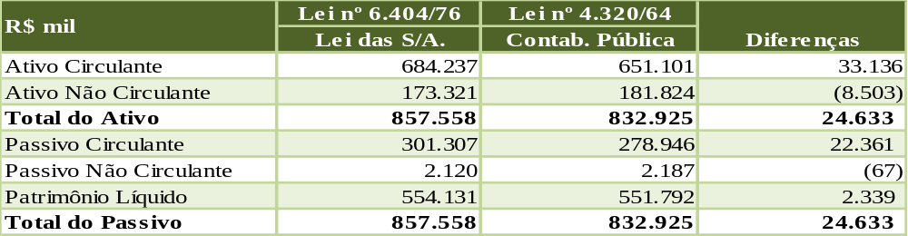

41.4. Pelo comparativo destacado, anteriormente, as diferenças se distribuem da seguinte forma:

Em 30/09/2023
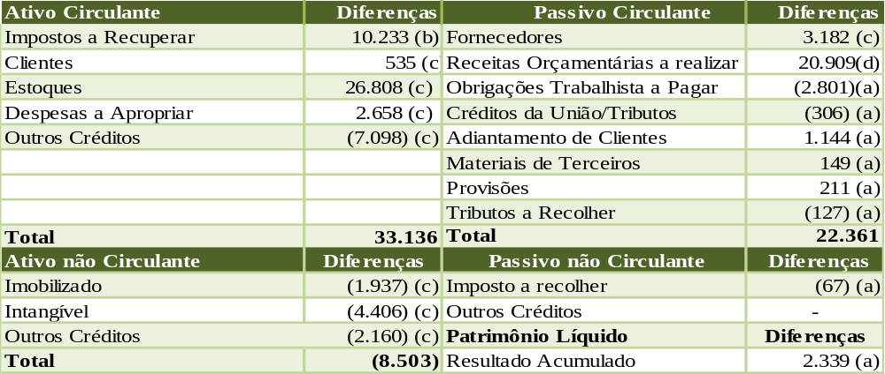
a) lançamentos efetuados no sistema DATASUL após o encerramento do SIAFI de setembro de 2023.
b) valor referente lançamentos não apropriados de impostos apurados após o encerramento do SIAFI.
c) espaço temporal de registro entre SIAFI (liquidação da despesa) e DATASUL (ato da entrada do bem ou serviço).
d) falta de evento contábil no registro das Subvenções Governamentais no SIAFI.

Renato Mitrano Perazzini  Diretor Administrativo-Financeiro | Ingrid Tiane Pimentel dos Santos  Contadora CRC-DF 012551/O-9
Ricardo Rodrigues Canhaci
Diretor-Presidente

ANOTAÇÕES

